LAPORAN PRAKTIKUM
TEOREMA SUPERPOSISI



OLEH
NAMA : Silfiana Dwi Nabiilah
NIM : 221344028

PROGRAM STUDI D4 TEKNIK TELEKOMUNIKASI
JURUSAN TEKNIK ELEKTRO
POLITEKNIK NEGERI BANDUNG

2022 – 2023

KETERANGAN

- Kelompok : 9 (Sembilan)
- Judul Praktek : Teorema Superposisi
- Tanggal Praktek : 14 April 2023
- Tanggal Pengumpulan Laporan : 28 April 2023
- Nama Praktikan : Silfiana Dwi Nabiilah (221344028)
- Nama Partner : 1. M Burhanuddin Zam-Zami (221344017)
2. M Farhan Al-Qodiri (221344021)
- Nama Dosen : Mina Naidah Gani, DUT, ST, M.Eng
Rifa Hanifatunnisa, SST, MT

DAFTAR ISI

Ketarangan ……………………………………………………………… 2
Daftar Isi ……………………………………………………………… 3
- Tujuan Praktikum …………………………………….. 4
- Dasar Teori …………………………………….. 4
- Alat Dan Bahan ……………………………………... 6
- Langkah Kerja ……………………………….......... 7
- Tabel Percobaan ……………………………….......... 8
- Analisis Data ………………………………........... 11
- Kesimpulan …………………...………………… 16
- Daftar Pustaka ……………………………………... 17

MAKSUD DAN TUJUAN PERCOBAAN
  - Dapat merangkai rangkaian pada papan percobaan sesuai dengan rangkaian yang intruksikan.
  - Dapat mengukur arus dan tegangan pada rangkaian.
  - Dapat mengetahui asal usul arus dan tegangan yang dihasilkan berasal darimana.
  - Dapat menganalisis hasil perhitungan teorema superposisi secara teori dan hasil pengukuran.

DASAR TEORI
2.1 Pengertian Pengukuran
- Menurut Ign. Masidjo (1995: 14) pengukuran adalah suatu kegiatan menentukan kuantitas suatu objek melalui aturan-aturan tertentu sehingga kuantitas yang diperoleh benar-benar mewakili sifat dari suatu objek yang dimaksud.
- Pengukuran bisa diartikan sebagai proses memasangkan fakta-fakta suatu objek dengan fakta-fakta satuan tertentu (Djaali & Pudji Muljono, 2007).
- Menurut Endang Purwanti (2008:4) pengukuran dapat diartikan sebagai kegiatan atau upaya yang dilakukan untuk memberikan angka-angka pada suatu gejala atau peristiwa, atau benda, sehingga hasil pengukuran akan selalu berupa angka.
- Pengukuran dapat diartikan dengan kegiatan untuk mengukur sesuatu. Pada hakekatnya, kegiatan ini adalah membandingkan sesuatu dengan atau sesuatu yang lain (Anas Sudiono, 2001).
- Hopkins dan Antes (1990) mengartikan pengukuran sebagai “suatu proses yang menghasilkan gambaran berupa angka-angka berdasarkan hasil pengamatan mengenai beberapa ciri tentang suatu objek, orang atau peristiwa.

2.2 Pengertian Teorema Superposisi
Teorema superposisi menyatakan bahwa tegangan pada (atau arus yang melalui) sebuah elemen dalam rangkaian linear adalah penjumlahan dari tegangan pada (atau arus yang melalui) sebuah elemen untuk tiap sumber tegangan yang aktif sendiri.
Prinsip teorema superposisi membantu kita untuk menganalisa rangkaian linear dengan lebih dari satu sumber bebas dengan menghitung kontribusi tiap sumber bebas secara terpisah.
2.3 Langkah Menyelesaikan Rangkaian Menggunakan Teorema Superposisi
Langkah-langkah Teorema Superposisi :
- Matikan semua sumber bebas, sisakan satu sumber. Temukan keluaran (tegangan atau arus) sesuai sumber aktif menggunakan teknik pada penjelasan sebelumnya.
- Ulangi langkah 1 untuk tiap sumber bebas.
- Tentukan total keluaran dengan penjumlahan aljabar tiap keluaran sesuai sumber bebas.

- ALAT-ALAT YANG DIPERGUNAKAN
- Aplikasi LTSpice
- Sumber tegangan dengan nilai :
- 6 Volt
- 25 Volt
- Sumber arus dengan nilai :
- 3 Ampere
- 5 Ampere
- Sumber arus dependent dengan nilai :
- 0,1 Vx
- 4 buah resistor dengan nilai :
- 4 Ω
- 8 Ω
- 20 Ω

LANGKAH KERJA DAN RANGKAIAN PERCOBAAN
- Rangkaian I
- Gunakan Teorema Superposisi untuk menghitung besarnya nilai tegangan V₁, V₂ dan V₃. Serta menghitung besarnya I₁ dan I₃ yang dihasilkan pada rangkaian berikut:

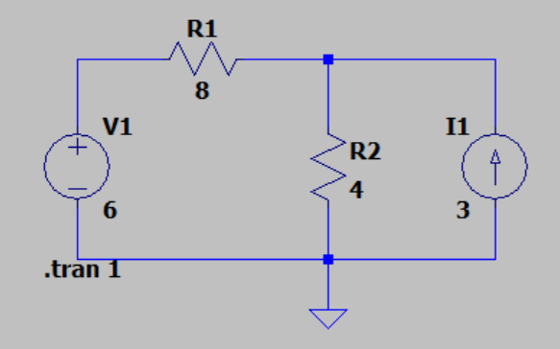
- Buat simulasi pengukuran rangkaian pada Gambar-1 dengan menggunakan Software Aplikasi untuk Simulasi rangkaian (LTSpice). Lakukan pengukuran nilai tegangan V₁, V₂ dan V₃. Serta menghitung besarnya I₁ dan I_{3.}
- Bandingkan dengan hasil perhitungan, buat analisis dan kesimpulannya.
- Lampirkan Gambar dari Simulasi Rangkaian Pengukuran.

- Rangkaian II
- Gunakan Teorema Superposisi untuk menghitung besarnya nilai tegangan V_{X1}, V_{X2} dan V_{Xtotal} yang dihasilkan pada rangkaian berikut :
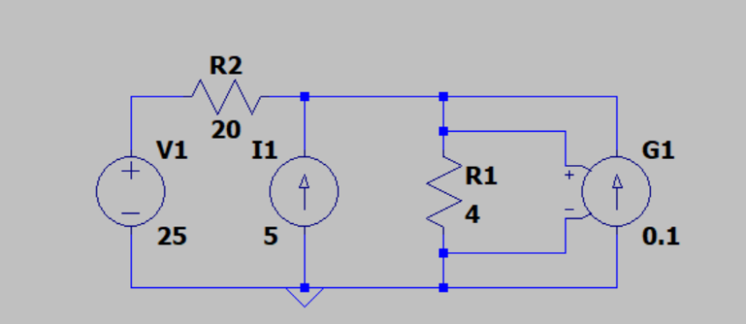
- Buat simulasi pengukuran rangkaian pada Gambar-2 dengan menggunakan Software Aplikasi untuk Simulasi rangkaian (LTSpice). Lakukan pengukuran pada besarnya nilai tegangan V_{X1}, V_{X2} dan V_{Xtotal}
- Bandingkan dengan hasil perhitungan, buat analisis dan kesimpulannya.
- Lampirkan Gambar dari Simulasi Rangkaian Pengukuran.

- TABEL PERCOBAAN DAN FOTO PERCOBAAN

- Rangkaian I
- Berikut merupakan tabel perngukuran V₁, V₂ dan V_{Total} menggunakan aplikasi LTSpice. Hasil yang didapat merupakan hasil real dengan mengaktifkan simulasi (run) pada aplikasi.
Teorema Superposisi (Volt)
No | Paramater yang dihitung | Diukur (V) | Dokumentasi Simulasi
1 | V₁ | 2 | 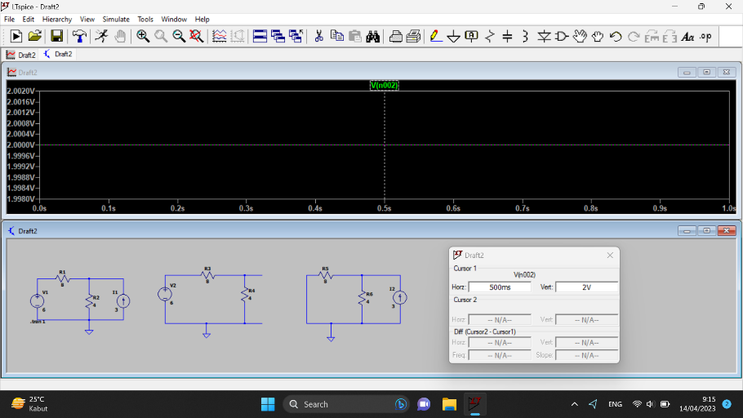
2 | V₂ | 8 | 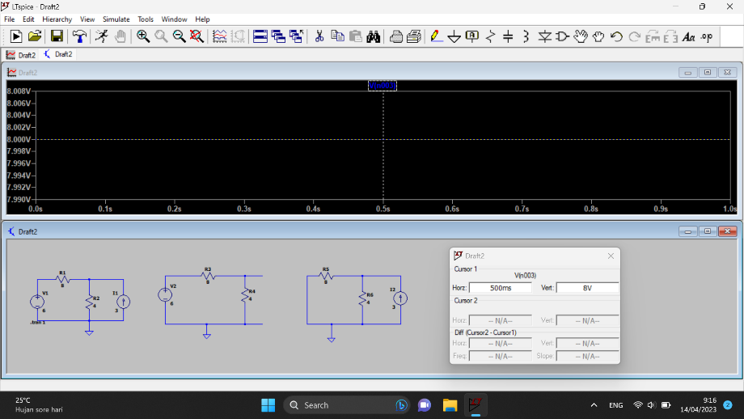
3 | V _{total} | 10 | V_{Total} = V₁ + V₂  = 2 + 8  = 10 Volt

- Berikut merupakan tabel perngukuran I₁ dan I₃ menggunakan aplikasi LTSpice. Hasil yang didapat merupakan hasil real dengan mengaktifkan simulasi (run) pada aplikasi.
Teorema Superposisi (Ampere)
No | Paramater yang dihitung | Diukur (A) | Dokumentasi Simulasi
1 | I₁ | 0,5 | 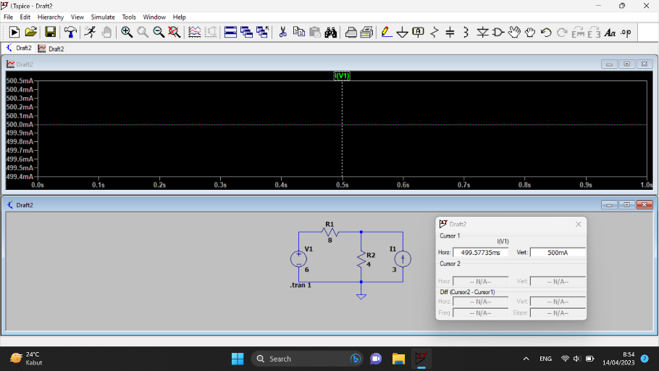
2 | I₃ | 2 | 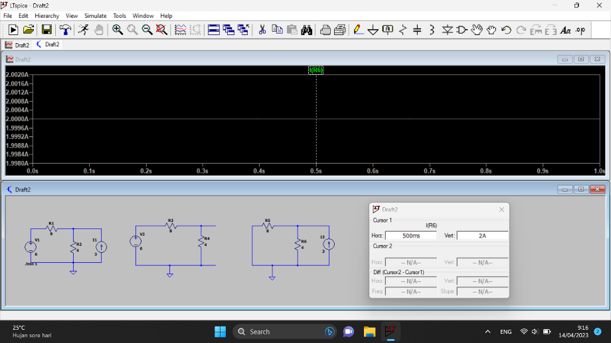

- Rangkaian II
- Berikut merupakan tabel perngukuran V_{X1}, V_{X2}, dan V_{XTotal} menggunakan aplikasi LTSpice. Hasil yang didapat merupakan hasil real dengan mengaktifkan simulasi (run) pada aplikasi.
Teorema Superposisi (Volt)
No | Paramater yang dihitung | Diukur (V) | Dokumentasi Simulasi
1 | V_{X1} | 6,25 | 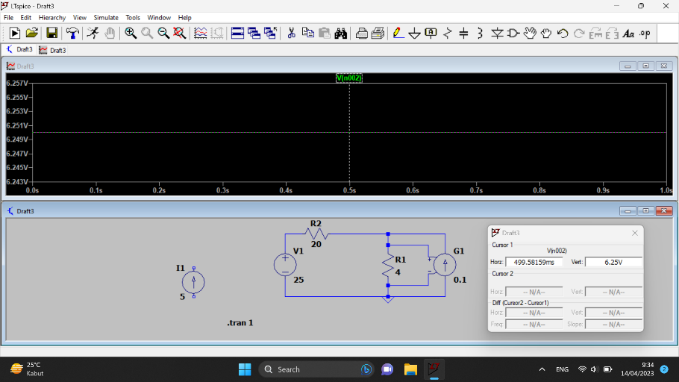
2 | V_{X2} | 25 | 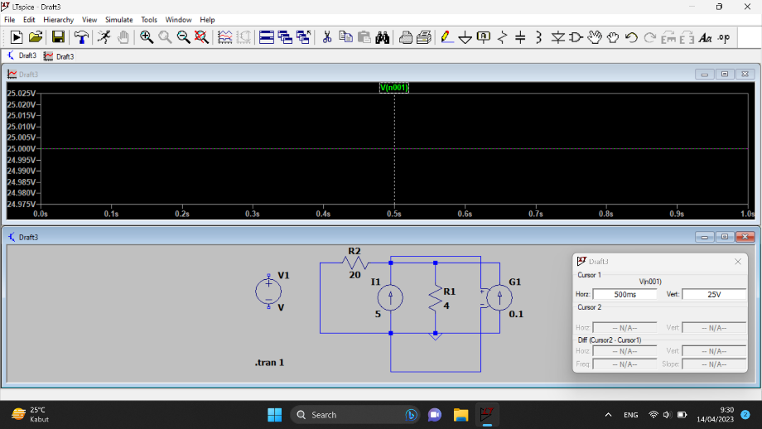
3 | V_{XTotal} | 31,25 | V_{XTotal} = 25 + 6,25 V  = 31,25 Volt

ANALISA DATA
- Rangkaian I
No | Parameter Yang Diukur | Dihitung | Diukur
1 | Tegangan V₁ oleh sumber tegangan  5 Volt | 2 Volt | 2 Volt
2 | Arus I₁ pada 4Ω oleh sumber tegangan  6 Volt | 0,5 Ampere | 0,5 Ampere
3 | Arus I₃ pada 4Ω oleh sumber arus  3 Ampere | 2 Ampere | 2 Ampere
4 | Tegangan V₂ oleh sumber arus  3 Ampere | 8 Volt | 8 Volt
5 | Tegangan V_{total} dengan Superposisi | 10 Volt | 10 Volt

Perhitungan teori :
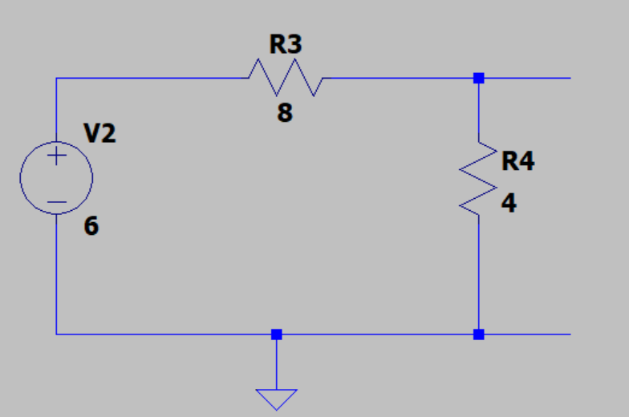
Dengan pembagi tegangan :
$V_{1}=\frac{4}{4+8}×6=2 Volt$
Dengan hukum OHM :
$I_{1}=\frac{6}{12}=0,5 Ampere$
$$V_{1}=0,5×4=2 Volt$$

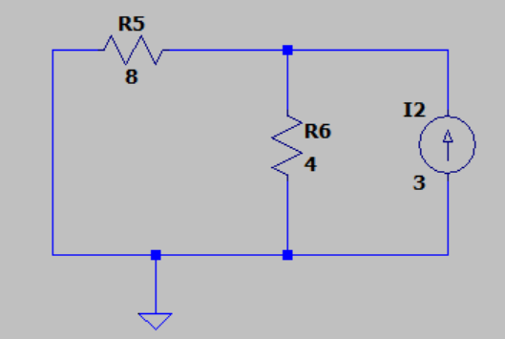
Dengan pembagi arus :
$I_{3}=\frac{8}{4+8}×3=2 Ampere$
Dengan hukum OHM :
$V_{2}=2×4=8 Volt$
Dengan Superposisi :
$V_{Total}=V_{1}+V_{2}$
$V_{Total}=2 Volt+8 Volt$
$V_{Total}=10 Volt$
Tabel data tersebut merupakan tabel perhitungan secara teori maupun pengukuran secara real menggunakan aplikasi LTSpice. Hasil yang didapat merupakan hasil real dengan mengaktifkan simulasi (run) pada aplikasi.
. Tidak adanya perbedaan selisih antara nilai perhitungan dengan nilai pengukuran disebabkan karena praktikum dilakukan menggunakan aplikasi simulasi LTSpice, dimana komponen yang digunakan tentu tidak memiliki nilai error.
Untuk mengetahui nilai arus I₁ pada rangkaian I menggunakan persamaan hukum OHM sedangkan untik mengetahui nilai arus I₃ menggunakan pembagi arus. Untuk mengetahui nilai tegangan V₁ dapat menggunakan pembagi tegangan maupun hukum OHM sedangkan untuk mengetahui nilai tegangan V₂ didapatkan dengan mengaplikasikan persamaan hukum OHM.
Besarnya nilai I₁ pada rangkaian I sebesar 0,5 Ampere sedangkan nilai I₃ sebesar 2 Ampere. Besarnya nilai V₁ pada rangkaian I sebesar 2 Volt sedangkan nilai V₂ sebesar 8 Volt. Besarnya nilai Vtotal merupakan penjumlahan nilai V₁ dengan nilai V₂ yaitu sebesar 10 Volt.
Hasil perhitungan dan praktikum ini sesuai dan telah terbukti dengan cara mensimulasikan rangkaian pada aplikasi LTSpice dan dikerjakan pada saat praktikum di laboraturium.
- Rangkaian II
No | Parameter Yang Diukur | Dihitung | Diukur
1 | Tegangan V_{X1} oleh sumber tegangan  25 Volt | 6,25 Volt | 2 Volt
2 | Tegangan V_{X2} oleh sumber arus 5 Ampere | 25 Volt | 25 Volt
3 | Tegangan V_{Total} total dengan Superposisi | 31,25 Volt | 31,25 Volt

Perhitungan Teori :
- Saat 25 Volt aktif dan 5 Ampere off
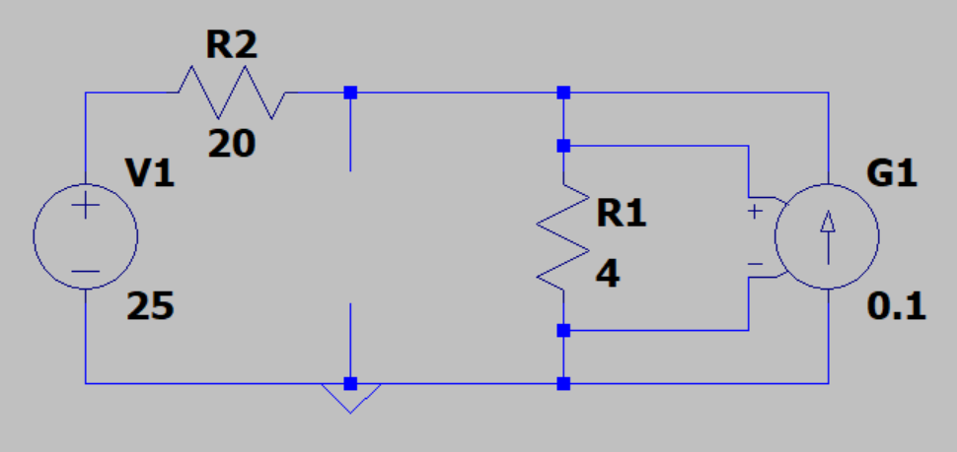
Analisis Node
$i_{1}+i_{2}+i_{3}=0$
$i_{1}=\frac{V_{R1}}{20}$ dan $i_{2}=\frac{V_{R2}}{4}$
$\frac{25-V_{X1}}{20 }+\frac{0-V_{X1}}{4 }+0,1V_{X1}=0$
$\frac{25-V_{X1-{5V}_{X1} }}{20 }+\frac{V_{X1}}{10 }=0$
$25-V_{X1}-5V_{X1}+2V_{X1}=0$
$-4V_{X1}=-25$
$V_{X1}=6,25 Volt$
- Saat 25 Volt off dan 5 Ampere aktif
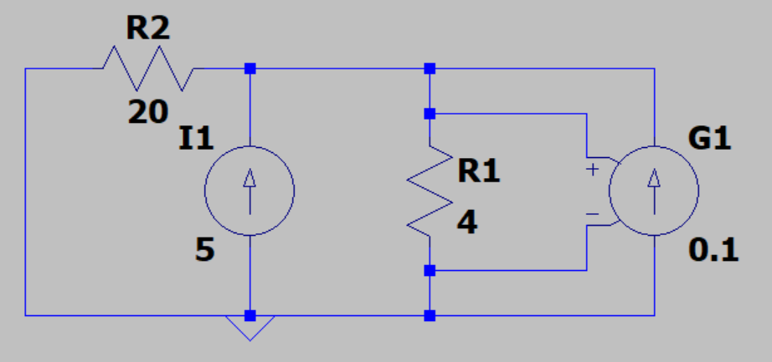
$$i_{1}+i_{2}+i_{3}+i_{4}=0$$
$\frac{0-V_{X2}}{20 }+5A+\frac{0-V_{X2}}{4 }+0,1V_{X2}=0$
$\frac{-V_{X2}+100-5V_{X2}+2V_{X2}}{20}=0$
$V_{X2}=25 Volt$
- Nilai $V_{Total}$
$$V_{Total}=V_{X1}+V_{X2}$$
$$V_{Total}=6,25+25$$
$$V_{Total}=31,25 Volt$$
Sama hal nya dengan menghitung dan mengukur tegangan pada percobaan sebelumnya. Tabel data tersebut merupakan tabel perhitungan secara teori maupun pengukuran secara real menggunakan aplikasi LTSpice. Hasil yang didapat merupakan hasil real dengan mengaktifkan simulasi (run) pada aplikasi.
. Tidak adanya perbedaan selisih antara nilai perhitungan dengan nilai pengukuran disebabkan karena praktikum dilakukan menggunakan aplikasi simulasi LTSpice, dimana komponen yang digunakan tentu tidak memiliki nilai error.
Untuk mengetahui nilai tegangan pada rangkaian II menggunakan teorema superposisi. Persamaan yang digunakan adalah menggunakan Analisa node. Dengan mengaplikasikan persamaan tersebut disertai dengan menganalisis rangkaian superposisi maka besar nilai tegangan Vx pada rangkaian II tersebut.
Besarnya nilai tegangan pada rangkaian II yaitu V_{X1} sebesar 6,25 Volt, nilai V_{X2} sebesar 25 Volt , dan nilai V_{XTotal} sebesar 31,25 Volt. Hasil ini diperoleh dengan menggunakan analisis node.
Hasil perhitungan dan praktikum ini sesuai dan telah terbukti dengan cara mensimulasikan rangkaian pada aplikasi LTSpice dan dikerjakan pada saat praktikum di laboraturium.

- KESIMPULAN
Terdapat beberapa kesimpulan dari praktikum yang dilakukan dengan judul praktikum “Teorema Superposisi” menggunakan aplikasi LTSpice. Berikut kesimpulannya :
- Teorema Superposisi adalah metode yang dapat digunakan untuk menentukan nilai arus dan tegangan pada resistor atau cabang dalam sebuah rangkaian.
- Teorema Superposisi menyatakan bahwasannya arus dan tegangan yang mengalir pada sebuah rangkaian secara linear adalah sama dengan jumlah aljabar dari arus dan tegangan diproduksi secara independent oleh masing-masing sumber.
- Dalam rangkaian listrik yang memiliki dua buah sumber arus DC yang artinya arah arus adalah searah maka rangkaian Superposisi pada rangkaian dapat diukur dengan mengukur rangkaian pendeknya.
- Dalam rangkaian listik dengan dua sumber yaitu AC dan DC , maka untuk menggunakan teorema superposisi dapat dilakukan dengan memutus salah satu rangkaian atau membuat rangkaian pendek (Shorted) pada masing-masing yang dipengaruhi sumber arus.

VIII. DAFTAR PUSTAKA
Diterbitkan oleh mathedc Lihat semua pos dari mathedc, mathedc, D. oleh, Mathedc, & mathedc, L. semua pos dari. (2016, October 22). Pengertian Pengukuran Dan Penilaian Menurut Para Ahli. Math Education. Retrieved April 14, 2023, from https://bit.ly/3jDzTSf
Teorema Superposisi. Wira Electrical Engineering Portal. (2022, December 5). Retrieved April 14, 2023, from https://wiraelectrical.com/id/teorema-superposisi/
Trisnani, K. (2018, October 27). Laporan Praktikum Elektronika Dasar 1 teorema superposisi. Academia.edu. Retrieved April 14, 2023, from https://www.academia.edu/37657773/LAPORAN_PRAKTIKUM_ELEKTRONIKA_DASAR_1_TEOREMA_SUPERPOSISI

